1. 装虚拟机 4个 此处略
2. 改源 (可以忍受20k/s可略过此步)

sudo pico /etc/apt/sources.list

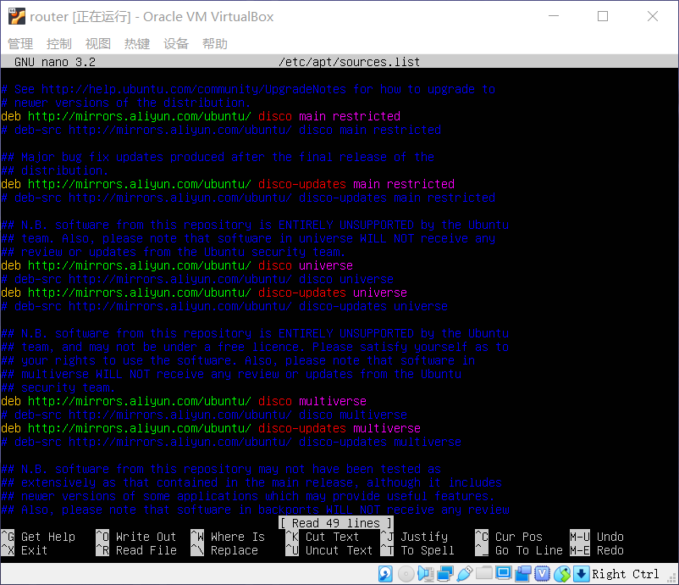

将里面的域名全部改成[http://mirrors.aliyun.com/ubuntu， 4](http://mirrors.aliyun.com/ubuntu，%204)个虚拟机都改

1. 配置网络

完成上面2步，关闭所有虚拟机。

1. 在virtualbox里设置4个虚拟机的网络如下：（注意窗口名）

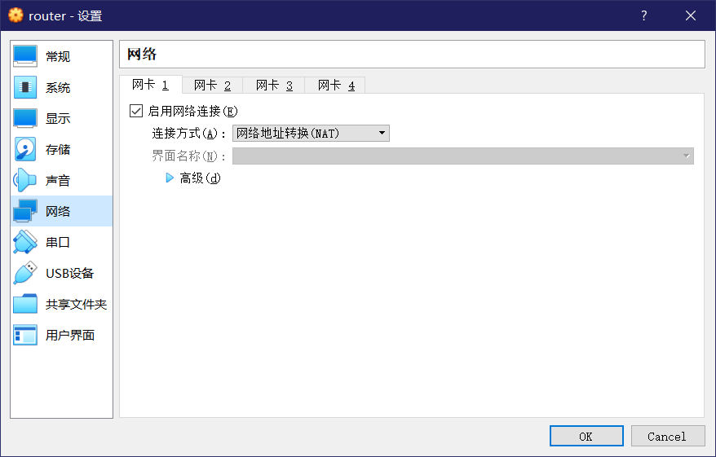

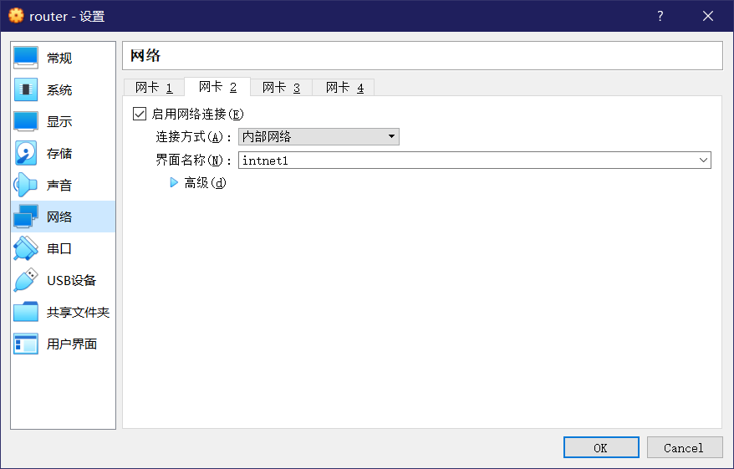

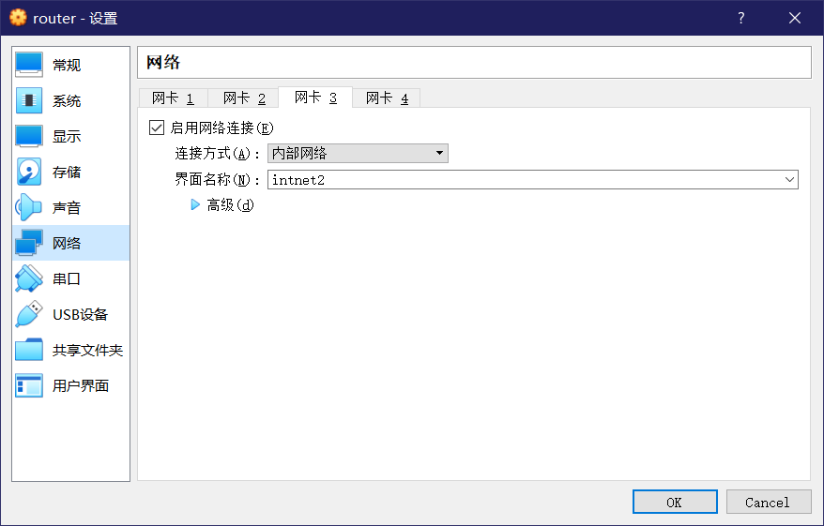

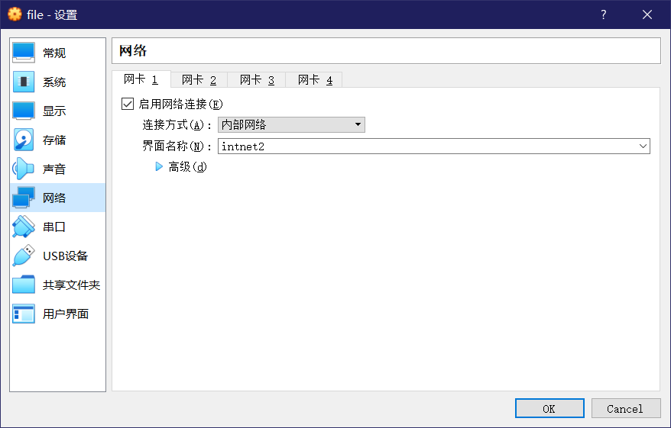

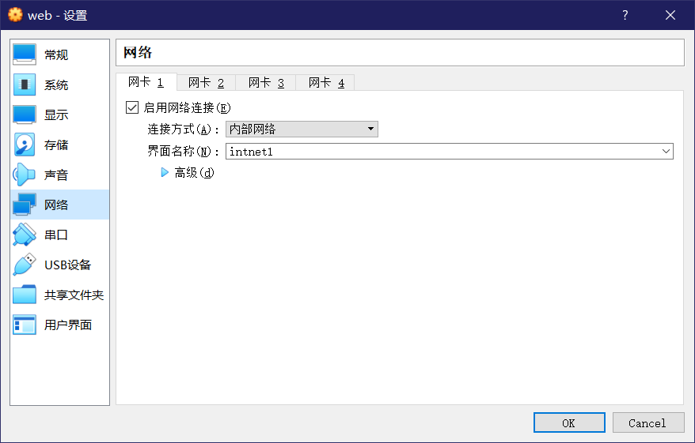

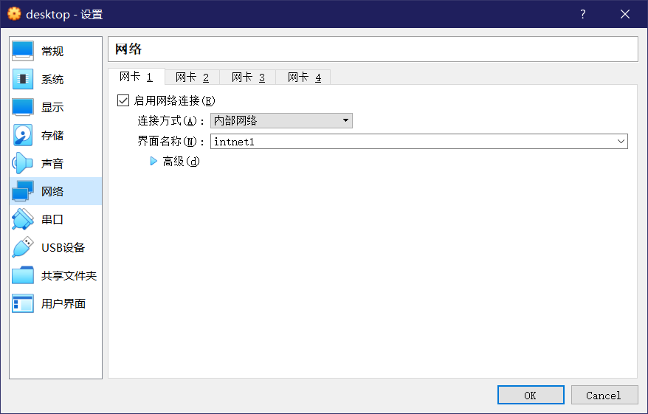

1. 设置完启动，配置4个机器的网卡如下: (注意缩进)

sudo pico /etc/netplan/50-cloud-init.yaml

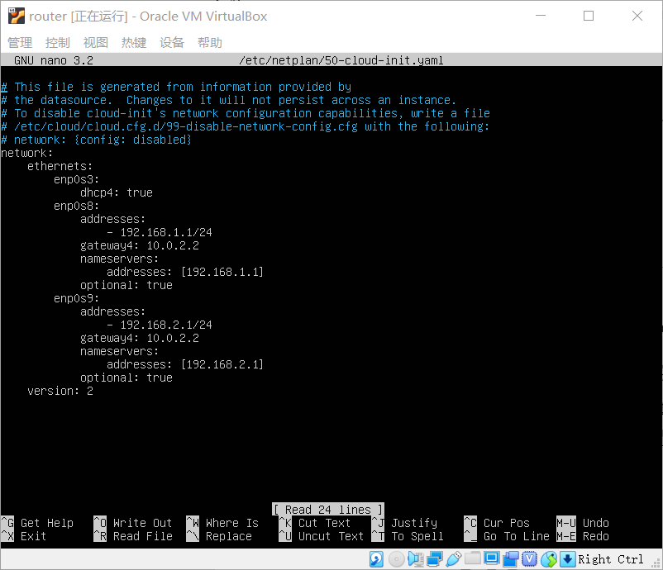

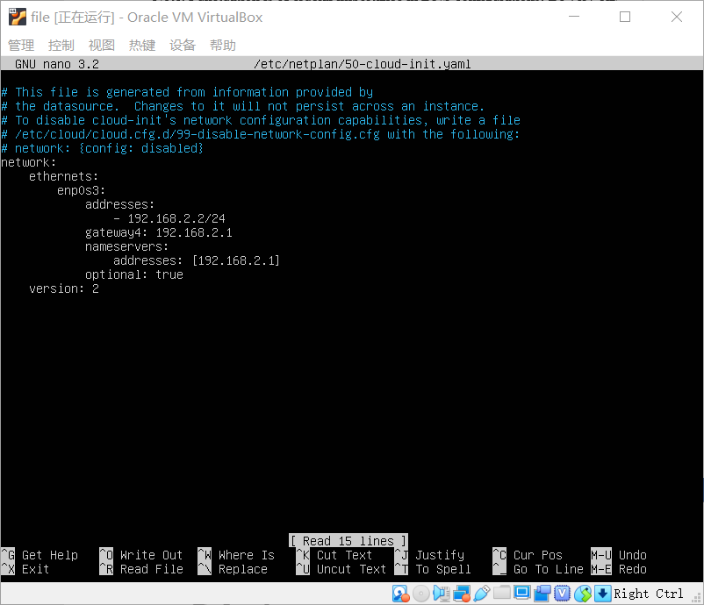

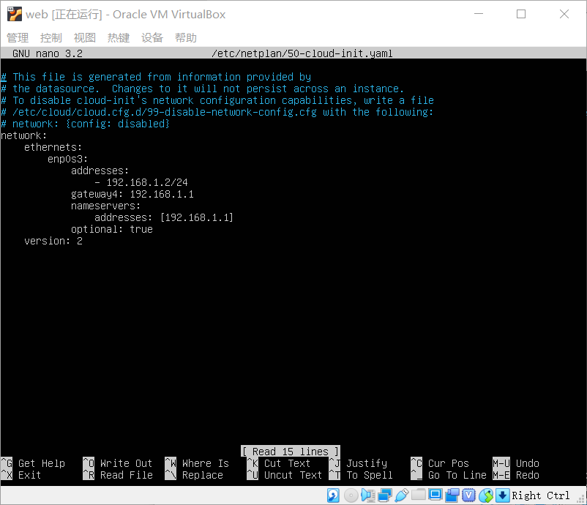

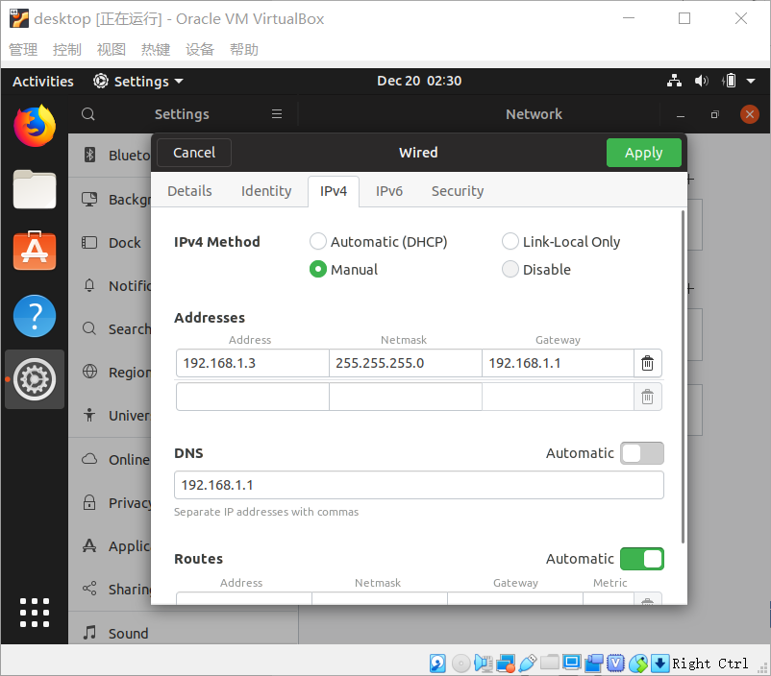

改完之后记得应用一下更改

到此处，四个虚拟机网卡已配置完成。同一内网可以互连，但不同内网和公网都不能连接。接下来配置router的子网转发以互连。在router上运行

(此处同Lab8)

sudo su

echo 1 > /proc/sys/net/ipv4/ip_forward

iptables –t nat –A POSTROUTING –o enp0s3 –j MASQUERADE

exit

这四行临时开启了子网转发，临时配置了路由表，重启则失效，故需额外操作进行永久设置。

sudo pico /etc/sysctl.conf

在该文件里找到 net.ipv4.ip_forward = 1 这行 去掉前面的#号即可。此处配置了永久的子网转发。

sudo apt install iptables-persistent

sudo netfilter-persistent save

这两行安装一个脚本进行记录临时更改的路由表，同时让它开机自启。

至此，网络已配置完成

1. 配置dns服务器

此处dns服务器为router 故接下来的步骤全部在router里进行

1. 安装bind9

sudo apt-get install bind9 dnsutils

1. 启动一个前向域名服务器

sudo pico /etc/bind/named.conf.options

将文件更改如下:

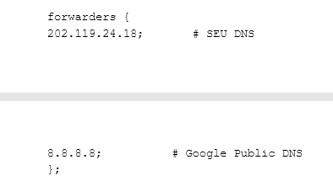

1. 启动bind9服务

sudo service bind9 restart

1. 配置域名空间

sudo pico /etc/bind/named.conf.local

将文件的内容改为:

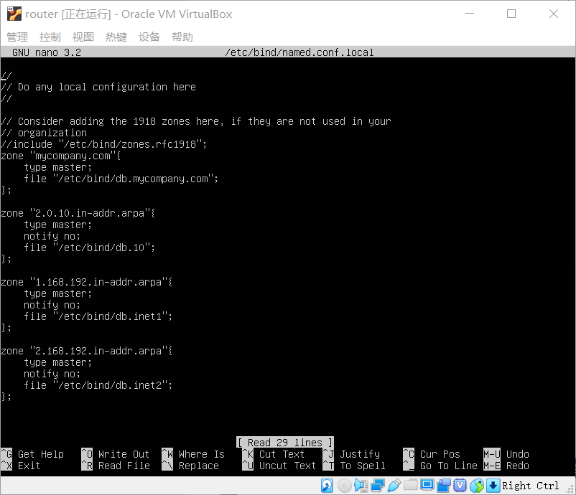

其中 db.10 db.inet1 db.inet2 仅为文件名，可另设。

接下来修改db.10 db.inet1和db.inet2的内容(如果另设则为另设的文件)，如下

sudo pico /etc/bind/db.10

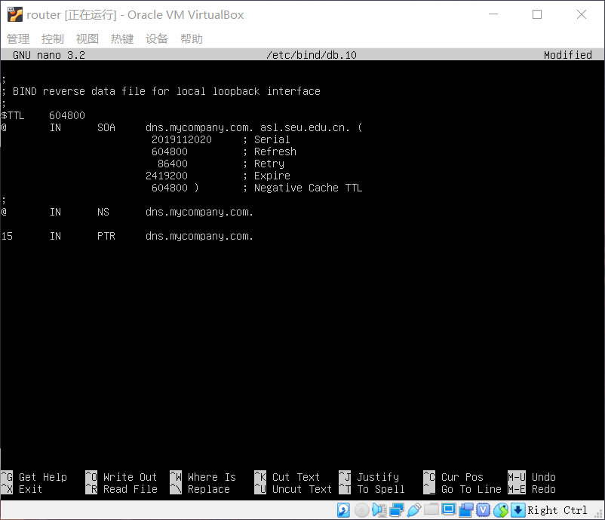

sudo pico /etc/bind/db.inet1

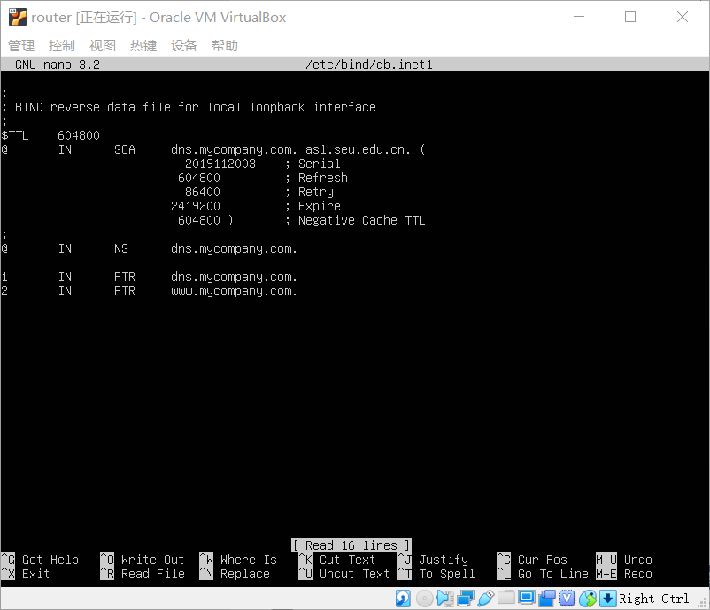

sudo pico /etc/bind/db.inet2

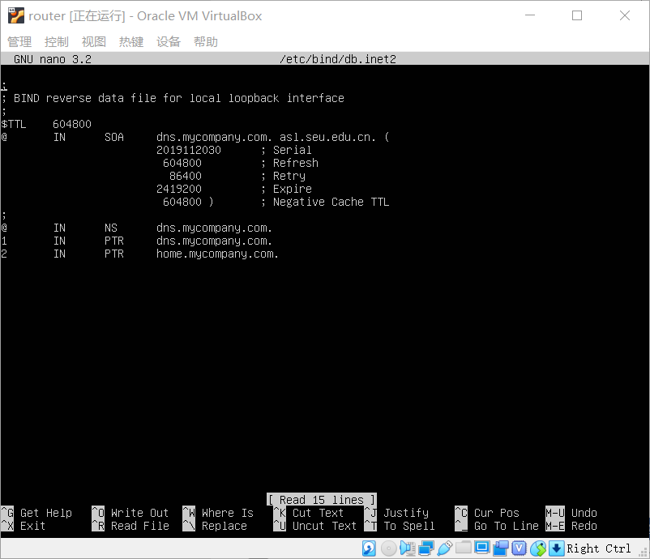

最后修改db.mycompany.com

sudo pico /etc/bind/db.mycompany.com

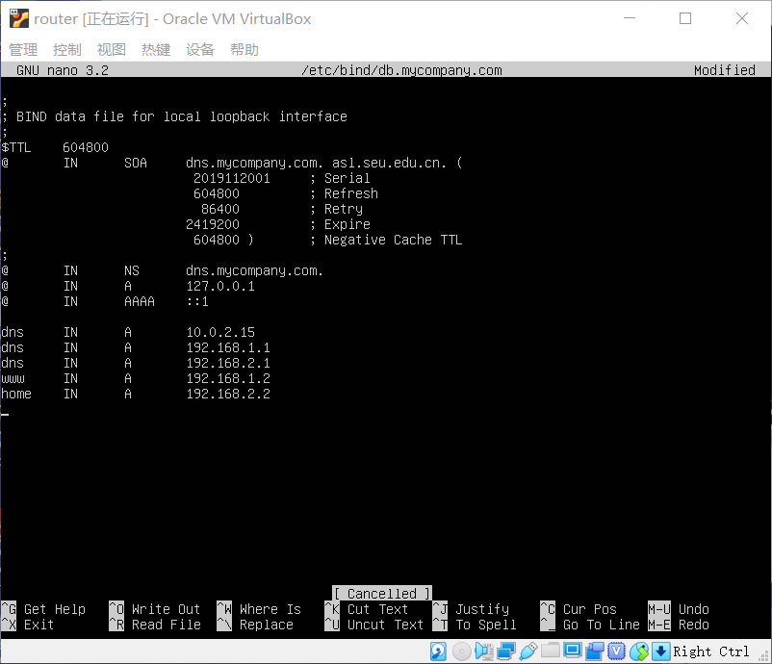

至此完成dns配置.

运行下面命令

sudo service bind9 restart

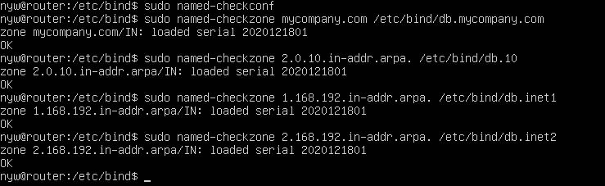

1. 配置apache和web的zpool

此步皆在web上运行代码

关闭web虚拟机，加入两块硬盘(参见lab7)，启动

1. 安装LAMP (参见lab1)

sudo apt install lamp-server^

1. 安装zfs

sudo apt install zfsutils-linux

1. 创建webpool

sudo zpool create webpool mirror /dev/sdb /dev/sdc

(硬盘名可能不同，可用命令 lsblk -o NAME,SIZE,FSTYPE,TYPE,MOUNTPOINT查看硬盘)

1. 创建文件系统doc

sudo zfs create webpool/doc

1. 装载该文件系统到/www下

回到根目录

cd ~

创建目录/www

sudo mkdir /www

设置装载点

Sudo zfs set mountpoint=/www webpool/doc

1. 修改主页到/www下

sudo pico /etc/apache2/sites-enabled/000-default.conf

将该文件改为如图 （abc123处改为自己的名字）

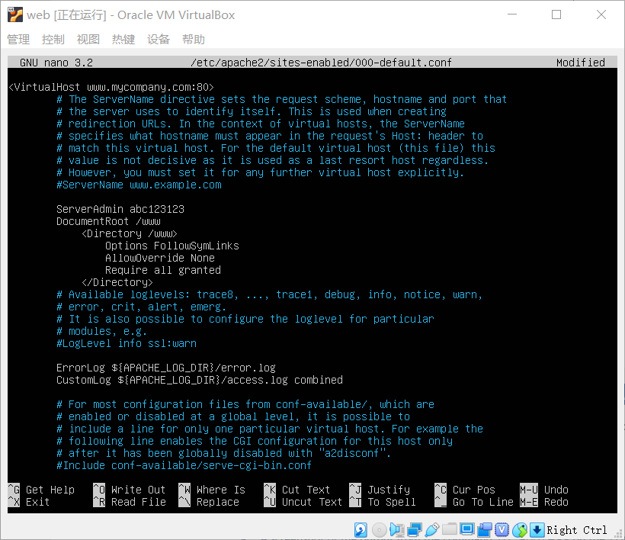

1. 写一个html放到/www下（此处自由发挥，我选择helloworld）

至此完成web主机的配置

1. 配置desktop和file两个机器的NFS

首先配置file，故此处代码皆在file上运行

关闭file，加入3个硬盘，启动

安装zfs

sudo apt install zfsutils-linux

1. 使用zfs创建一个RAIDZ2阵列，即双重奇偶校验阵列

sudo zpool create datapool raidz2 /dev/sdb /dev/sdc /dev/sdd

(注意硬盘名可能不同,可用命令 lsblk -o NAME,SIZE,FSTYPE,TYPE,MOUNTPOINT查看硬盘)

1. 使用datapool创建一个home文件系统

sudo zfs create datapool/home

1. 在datapool/home下创建一个文件

sudo pico /datapool/home/readme.txt

内容如下：

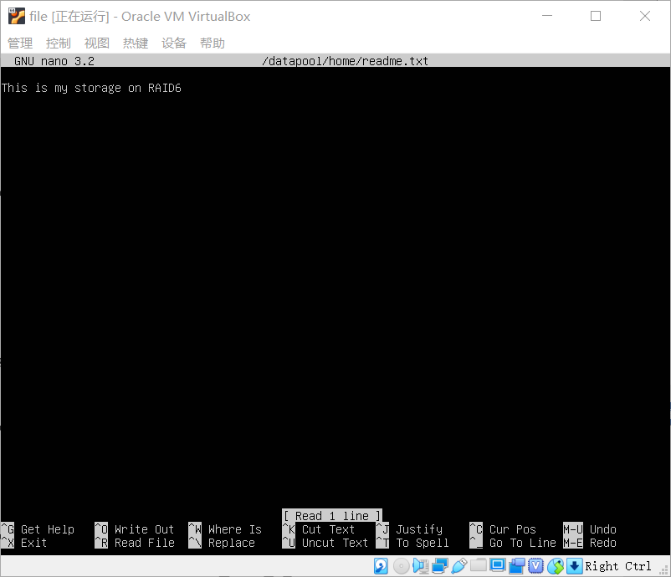

（随便写，仅用于成功的标识）

1. 安装NFS服务器

sudo apt install nfs-kernel-server

1. 配置导出信息

sudo pico /etc/exports

再该文件下面添加一行

/datapool/home *(rw,sync,no_root_squash)

1. 启动NFS服务器

sudo systemctl start nfs-kernel-server.service

1. 重启file虚拟机

sudo reboot

接下来配置desktop故此处代码皆在desktop运行

1. 安装NFS客户端

sudo apt install nfs-common

1. 从客户端check服务器的共享文件

showmount –e [home.mycompany.com](http://home.mycompany.com)

1. 创建一个目录放共享文件

sudo mkdir –p /share/fromfile

(目录位置随意)

1. 装载共享文件

sudo mount –t nfs [home.mycompany.com:/datapool/home](http://home.mycompany.com:/datapool/home) /share/fromfile

到此处可发现已经成功装载了file上的readme.txt

1. 因d步做的装载重启会失效，故添加开机就装载的配置

sudo pico /etc/fstab

再最后加入

[home.mycompany.com:/datapool/home](http://home.mycompany.com:/datapool/home) /share/fromfile nfs defaults,user,exec 0 0

至此NFS配置完成

至此已全部完成，快去睡觉吧！！

written by Michael Chan. You are welcome.